Уважаемые жители Карачаево-Черкесской Республики!

Приглашаем Вас на диспансеризацию и профилактические осмотры взрослого населения!
Перечень медицинских организаций, участвующих в проведении профилактического осмотра и диспансеризации взрослого населения, в т.ч. граждан, перенесших новую коронавирусную инфекцию COVID-19. 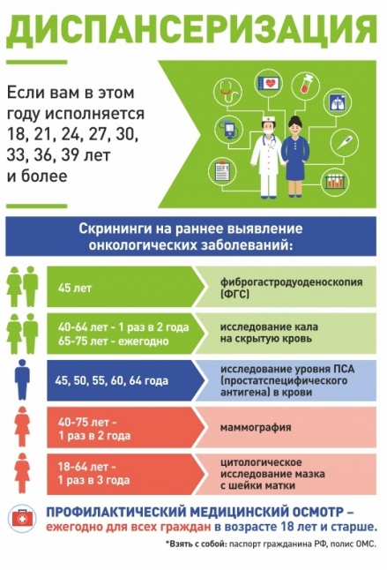

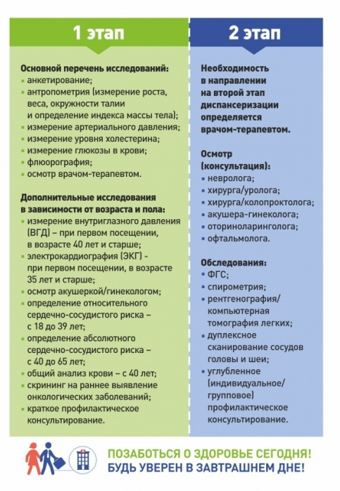

В целях исполнения поручения Президента РФ от 02.05.2021 №Пр-753 с 1 июля 2021г. в рамках диспансеризации и профилактических медицинских осмотров будет расширен перечень исследований, для граждан перенесших новую коронавирусную инфекцию (COVID-19).

Углубленная диспансеризация будет проходить в два этапа. Первый из них включает семь исследований: общий и биохимический анализы крови, измерение насыщения крови кислородом (сатурация), тест с 6-минутной ходьбой, спирометрия, рентген грудной клетки, прием терапевта. Для граждан, переболевших COVID-19, к этому списку добавится анализ на определение концентрации D-димера в крови, помогающий выявлять признаки тромбообразования. Все эти обследования можно будет пройти за один день.
По их результатам врачи определят риски и возможные признаки развития хронических заболеваний, при необходимости для уточнения диагноза направят пациента на второй этап. Он будет включать еще три обследования - эхокардиографию, КТ легких и допплеровское исследование сосудов нижних конечностей. Если по результатам диспансеризации у пациента выявят хронические заболевания или риски их возникновения, то ему будет проведено лечение и назначена медицинская реабилитация.
Перечень медицинских организаций, где можно пройти углубленную диспансеризацию, опубликуют на официальных сайтах региональных органов здравоохранения и на едином портале госуслуг.

